Названы 7 простых советов для здорового питания.

Как наладить рацион
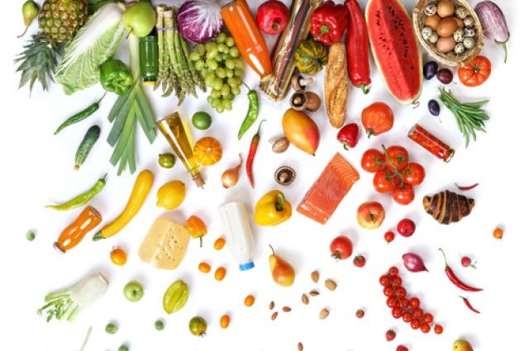
Ключ к здоровому питанию - правильное количество калорий в зависимости от активности. Это поможет контролировать вес. Также организм должен получать все необходимые ему витамины и микроэлементы. Эксперты Национальной службы здравоохранения Великобритании (National Health Service, NHS) дали семь простых советов, которые помогут приобрести правильные пищевые привычки.
Больше клетчатки
По словам специалистов, лучше выбирать продукты богатые клетчаткой или цельнозерновые. Они помогут дольше чувствовать сытость. Надо стараться включать в каждый основной прием пищи хотя бы один крахмалистый продукт (картофель, необработанный рис, цельнозерновые макаронные изделия и хлеб, крупы), но следить за добавляемыми в него жирами в процессе приготовления.
Есть много фруктов и овощей
Желательно употреблять не менее пяти порций различных фруктов и овощей ежедневно (они могут быть свежими, замороженными, консервированными, сушеными). Порция свежих, консервированных или замороженных фруктов и овощей составляет 80 граммов, а порция сухофруктов – 30 граммов, поделились подробностями британские врачи.
Употреблять рыбу
Рыба – отличный источник белка, богатый витаминами и минералами. Жирная рыба также содержит в своем составе большое количество кислот омега-3, которые полезны для профилактики сердечно-сосудистых заболеваний.
Сократить потребление насыщенных жиров и сахаров
В среднем мужчины должны употреблять максимум 30 граммов насыщенных жиров в день, тогда как женщины – не более 20 граммов. Следует делать выбор в пользу продуктов с содержанием ненасыщенных жиров (растительные масла, жирная рыба и авокадо). Кроме того, необходимо свести к минимуму потребление свободных сахаров – любые сахара, добавляемые в пищу или напитки или содержащиеся в меде, сиропах, фруктовых соках и смузи.
Минимум соли
Оптимально для взрослых – не более 6 граммов в день (приблизительно одна чайная ложка). В этот объем входит и скрытая соль из еды. Ее избыток в рационе может спровоцировать повышение артериального давления. А люди с гипертонией более склонны к развитию сердечно-сосудистых заболеваний или инсульту.
Не испытывать жажду
Не допускать обезвоживания организма – еще одно важное правило здорового питания. При этом надо избегать сладких и газированных напитков, поскольку они калорийны и представляют вред для зубов. Общее количество напитков типа фруктовых и овощных соков, а также смузи не должно превышать 150 мл в день, предупредили доктора.
Не пропускать завтрак
Этот важный прием пищи с высоким содержанием клетчатки поможет наладить питание и получить витамины и другие питательные вещества, которые требуются человеку для хорошего самочувствия.
УЗ «Дятловская ЦРБ» врач общей практики Сильчук И.И.

